《生日礼物》活动设计
科目版本 | 小学语文 西南师大版 一年级下册
章 节 | 第三单元
课 名 | 生日礼物
学习目标 | 1.借助拼音认识生字， 会写要求写的字。  2.正确、流利地朗读课文。  3.关爱自然，知道自己该怎么对待周围的小动物。
具体环节设计
教学环节 | 内 容
1. 教师上课
1.1导入新课 | 1.今天老师给大家带来了一首歌，请仔细听，是什么歌？我们一起唱一唱吧。  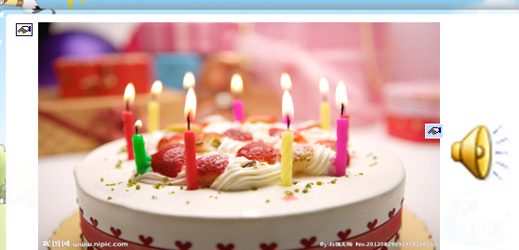  2.孩子们，喜欢过生日吗？为什么？抽生说一说。（有礼物，吃蛋糕，有朋友、亲戚来祝贺）。今天我们学习的这篇课文就叫《生日礼物》，和老师一起写课题，齐读课题，关注礼物的读音。  3.读了课题，你想知道什么？
1.2初读感知，学习生字 | 1.自由、小声地读课文，注意读准字音，读通句子，遇到难读的地方多读几遍。
1.2初读感知，学习生字 | 2.抽生读词语、全班齐读  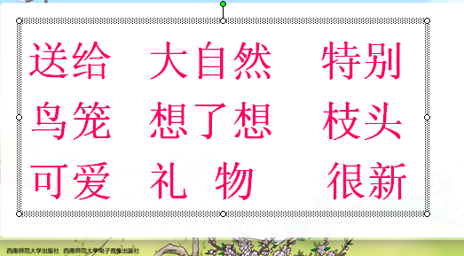
1.2初读感知，学习生字 | 3.全班齐读课文
1.2初读感知，学习生字 | 4.找“礼物”：“礼物”这个词出现了很多次，请你用波浪线勾出“礼物”这个词所在的句子，并把它们读一读。
1.2初读感知，学习生字 | 5.抽生说，出示句子：  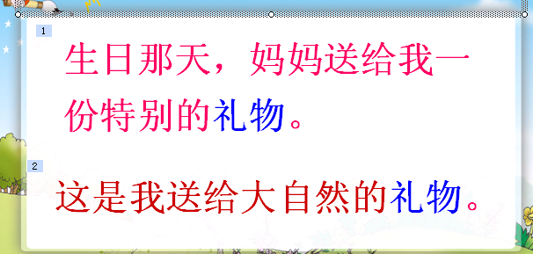（1）全班齐读。  （2）出示“送给、 大自然”，全班齐读，读准字音。  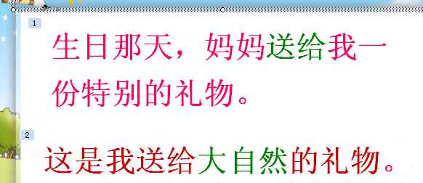  （3）“妈妈送给我”和“我送给大自然的”的礼物是什么？都是小鸟吗？（都是一只一样的小鸟。）板书“小鸟”。  （4）理解“特别”：你都收到过哪些礼物呢？（生答）你们收到的礼物和小男孩收到的可不一样。不一样，与众不同，就是“特别”，出示词语，齐读三遍，抽生用特别造句。同桌互相交流。
1.3理解课文内容 | （1）我们一起来看看小男孩收到的这份特别的礼物吧！出示图片，  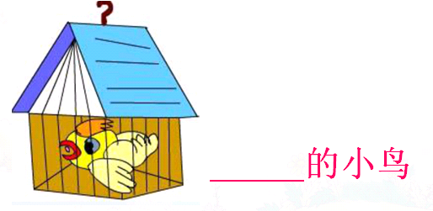  这是一只什么样的小鸟呢？谁来说一说？（可爱的小鸟，美丽的小鸟，活泼的小鸟，可怜的小鸟……）小鸟关在了鸟笼里，你感觉它怎样呢？（可怜，孤独，失去父母）谁来读一读这句话？（将情感送进句子里）全班齐读  那是一只美丽可爱的小鸟，关在……
1.3理解课文内容 | （2）对比一、二段，感受笼子里小鸟的可怜：窗外，几只小鸟却在枝头上……  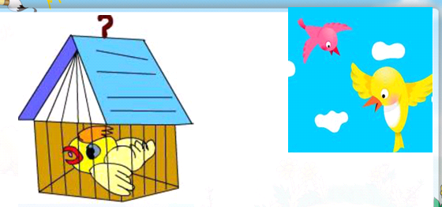 小鸟们的表现可真不一样呀！齐读第一、二段，比较一下吧。  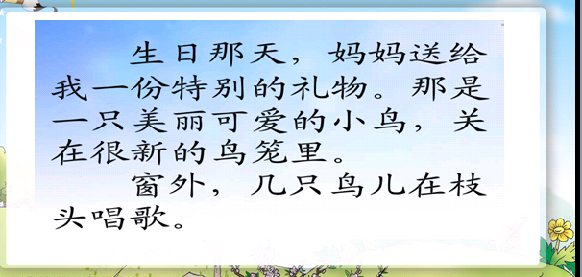  （生读）如果你就是那个小男孩，看到这样的情景，你会想些什么呢？（抽生答：想放它走 ……）
1.3理解课文内容 | （3）第三自然段：  是呀，小男孩是这样想的，那他是怎么做的呢？请孩子们读读第三自然段。（生自读）小男孩是怎么做的？抽生答（打开鸟笼，放飞小鸟）出示图片，  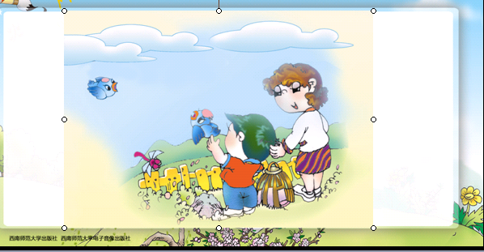  是呀，小男孩打开鸟笼，小鸟飞向了蓝蓝的天空。  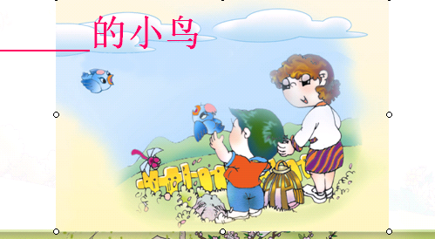  这时的小鸟是怎样的小鸟？（抽生答：开心 自由 快乐 ）
1.3理解课文内容 | （4）学习最后一个自然段：  树林才是小鸟的家。想一想：小鸟会在树林里干什么？快乐吗？这样一只快乐的小鸟，高兴的小鸟，就是我送给大自然的礼物，抽生把最后一段开心、自信地读一读。全班读一读。  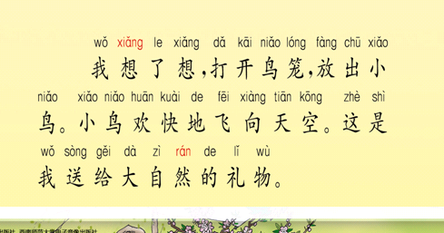
1.3理解课文内容 | 齐读课文，爱护大自然就是爱护环境，我们怎样爱护身边的环境呢？写一写，说一说。
1.4课堂练习 | （1）出示生字读一读  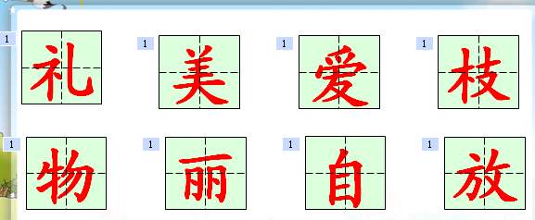
1.4课堂练习 | （2）写字练习。指导写“礼”字。  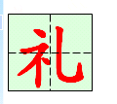
1.5课堂小结 | 一件同样的礼物，妈妈把它送给了“我”，让我们感受到了妈妈对“我”的爱，而“我”又把这份礼物送给了大自然，让我们感受到了“我”对大自然、对小鸟的爱。我们要爱护动物，爱护大自然。  书写爱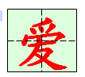
2. 学生自学
2.1跟我学 | 1.借助拼音认识生字， 会写要求写的字。  2.正确流利地朗读课文。  3.关爱自然，知道自己该怎么对待周围的小动物。
2.2学生练习 | 一、组词  礼（ ） 枝（ ） 放（ ） 美（ ）  被（ ） 支（ ） 方（ ） 羊（ ）  二、说一说，填一填。  的小鸟 的礼物  三、造句。  特别： 。  礼物： 。  美丽： 。
2.2学生练习 | 答案：  一、组词  礼（礼物） 枝（枝头） 放（放学 ） 美（美丽）  被（被子） 支（一支笔） 方（方向 ） 羊（山羊）  二、说一说，填一填。  会唱歌 的小鸟 难忘 的礼物  三、造句。  特别：小芳是一个特别喜欢帮助人的孩子。  礼物： 我最喜欢收到礼物了 。  美丽： 她的毛衣很美丽 。
3．拓展资源
3.1活动脚本
3.2参考教案
3.3常见问题 | 问题：本课需要注意的生字都有哪些？  答：出现了三个新部首牛字旁、示字旁、反文旁，要指导学生掌握写的关键，尤其是示字旁最后只有一点，不要写成衣字部了，牛字旁最后一笔变成提。“美”字共有四横。

